投資家ネットワーク分析による株価予測の可能性

田村浩一郎（指導教員 松尾豊特任准教授）

１．背景および目的
近年、株価予測に人工知能が活用され始めた。しかし、その研究の多くは、株価などの指標や、Twitterトレンドなど、巨視的な視点から分析するもので、投資家個人に着目する研究は数少ない。そこで今回、Twitterを活用し、投資家のネットワークを分析し、ミクロ的アプローチが株価予測に有意である可能性を提言したい。
２．分析手法
Twitter APIを用いて、「stop高銘柄bot」をフォローしている約16000アカウントの相互フォロー関係を取得した。有効グラフを作成し、各Nodeの中心性指標を算出することで、アカウント分析対象を決定した。
そして、投資家アカウントのtweetについて形態素解析を行い、あらかじめ用意した銘柄と関連wordが紐付けられたデータを参照することで、tweetがどの銘柄に関連しているかを判別。そして、特定の銘柄についての各日のツイート数にツイート主のアカウントの中心次元性で重み付けをしたネットワークの関心(以下「関心」)の推移をランキング化、情報伝播のあり方を観測した。
その後、ネットワークにおける「関心」と、マーケット指標の間にどのような相関があるのかを可視化、計算した。
３．結果
有効グラフを作成すると、図1左のように、中心のインフルエンサーの周囲に非常に密なネットワークが確認された。
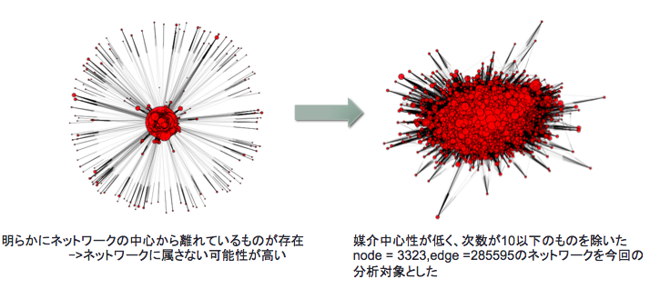
図１．投資家のネットワーク(左:全体 右:中心)
以下、今回の分析時関心上位10銘柄の各日における出来高と、前日、当日、翌日の「関心」の相関係数である。
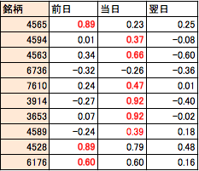
表1.「関心」と出来高の相関係数
以上の表から、前日や当日の「関心」と出来高の相関が高く、翌日はそれに比べて高くない。つまり、関心->出来高という因果関係が示唆される。
また、今回対象とした10銘柄のうち、急騰した2銘柄(小野製薬、テイツー)において、インフルエンサー(中心次元性が高いアカウント)から周囲に徐々に関心が伝わっていく様子が確認できた。
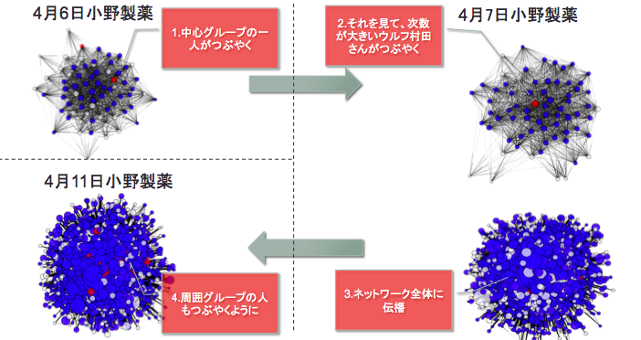
図2.小野製薬「関心」の推移(赤:発信者青:受読者)
４．まとめと結論
投資家のネットワークは非常に密なネットワークであり、一部のインフルエンサーを中心として構成されている。そしてそのインフルエンサーから情報がネットワーク全体に伝播していく様子が確認されたほか、出来高との相関も高く、「関心」が出来高を先行する傾向にあるため、投資家のネットワークに着目する手法は株価予測に有効であるだろう。今後、ネットワークの関心を表す指標は、株価予測の一つの特徴量として扱えることが期待出来る。

